Relaxatietherapie en stressmanagement in de medische praktijk
Gezondheid is het gevolg van psychisch, lichamelijk en sociaal welzijn. Geest en lichaam staan in ieder mens voortdurend met elkaar in verbinding. Heel wat klachten ontstaan vanuit een onevenwicht tussen beide aspecten. Doel van de opleiding is de symptomen waar de patiënt mee te kampen krijgt, te kunnen vertalen en de persoon terug in zijn autonomie te herstellen door te zoeken naar en aanpakken van de werkelijke aanleiding en oorzaak van de klachten.
Stress en stress gerelateerde klachten maken steeds meer deel uit van de huidige medische praktijk. Volgens recent onderzoek zou 70% van de problematiek die zich aandient in een courante medische praktijk rechtstreeks of onrechtstreeks te maken hebben met onze stresshantering. De druk om te presteren is heel hoog. Veel mensen zitten op hun tandvlees en het lichaam laat dit op alle mogelijke manieren weten.

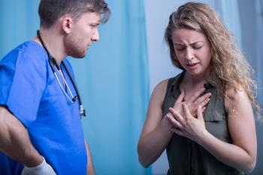

Wetenschappelijk onderzoek bevestigt de voorname rol die aanhoudende spanningen en stress spelen bij het tot stand komen en onderhouden van diverse gezondheidsproblemen, zoals vermoeidheid en pijn, musculoskeletale problemen zoals artrose, rug en nekpijn, chronische pijnklachten, hyperventilatie,ademnood, insomnia, nervositeit, burn-out, thoracale beklemming, …
Relaxatietherapie en stressmanagement zijn een evidence-based onderdeel van de behandeling van deze aandoeningen.
De integratie van deze inzichten en technieken in de medische praktijk heeft nog veel marge tot progressie.

Beschrijving van de opleiding
Binnen de opleiding verwerft men:
- startcompetentie om personen te kunnen evalueren en behandelen
- het kunnen behandelen en dit zowel in dienstverband als op zelfstandige basis.
- Evidence-based relaxtietherapie & stress management toe te passen in de klinische praktijk en het volledig te integreren in een volledig behandelingsplan
De kern van de opleiding ligt in het vermogen om op basis van de symptomen en van een eigen specifiek en nauwgezet onderzoek te kunnen kiezen voor advies, symptomatische of causale behandeling.
De therapeut moet daartoe over voldoende medisch-wetenschappelijke kennis beschikken, maar ook over technische vaardigheid, en moet kwaliteitsbewust, kritisch en resultaatsgericht zijn, zelfstandig kunnen werken en handelen maar met zin tot samenwerking.

Inhoud van de opleiding
- De mens als Psychosomatische eenheid.
- Neurofysiologie.
- Neurovegetatief zenuwstelsel.
- De fysiologie van stress.
- De stress-as. (hypofyse - hypothalamus - bijnieren)
- Mind Body therapie.
- Transpersoonlijke psychologie. Belang van zelfwaarde, zelfbeeld, zelfverantwoordelijkheid, zelfzorg. Bewaken van grenzen.
- Aangeven van grenzen. Groeien in assertiviteit. Prioriteiten stellen. Keuzes maken. Communicatietechnieken
- Stressmanagement. Principes van draaglast en draagkracht. Coping.
- Mindfulness
- Accepteren, toelaten en loslaten
- Omgaan met kritiek.
- Veerkracht opbouwen.
- Het lichaam spreekt op zijn manier. Psychologische zones en hun overeenkomstige klachten.
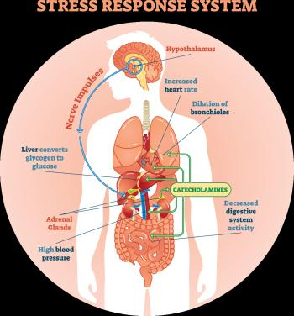
Technieken :
- Autogene training (Schultz)
- Progressieve spierontspanning (Jacobsen)
- Ademhalingstherapie (Buikademhaling, Anti-paniek ademhaling, Adempauze…)
- Haptonomie
- Visualisatietechnieken
- Manuele technieken - dieptemassage - relaxerende massage
- Casestudies
